1. 博客
2. 数字进行恒等===比较时会自动转换成十进制
3. +0 === -0
4. 字符串

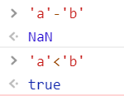

1. 可以转换成false的：

undefined null +0 -0 NaN false “”

1. 如何解决父元素高度塌陷
   1. 给父元素末尾添加一个空元素，并设置为清除浮动

<div style=”clear:both;”></div>

简单 添加了无意义的标签，不易于后期维护，违背了结构样式分离的标准

* 1. 给父元素添加overflow:auto;
  2. 让父元素也浮动

缺点：影响页面整体布局

* 1. 使用after伪元素

给父元素添加一个类，来添加一个看不见的块元素

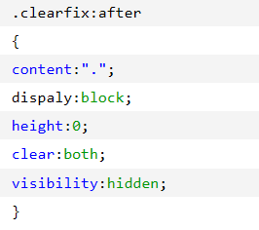

* 1. 块级上下文BFC

触发BFC的条件：

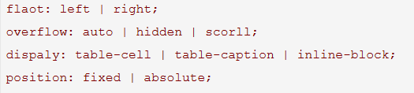

代码：

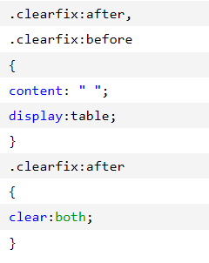

1. void
   1. 代替undefined

undefined不是关键字，可能会被改写

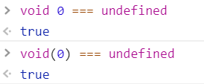

* 1. 客户端url

在url中可写带副作用的表达式，void让浏览器不必显示此表达式结果

<a href=”javascript:void window.open();”></a>

* 1. 阻止默认事件

<a href=”javascript:void 0”></a>